Приложение 1
Информационная справка
МБОУ “_Мало-Уруссинская ООШ_” по проведенным мероприятиям в рамках Года родных языков и народного единства за февраль 2021 года
1.
Всего мероприятий  (единиц) | Количество участников (чел.) | Доля от общего количества детей (%)
2 | 100 | 100
2.
№ | Наименование мероприятия | Количество участников | Информация о мероприятии | Ссылка на публикацию
1 | Круглый стол, посвященный международному дню родного языка на тему "Җыр булырлык сүзләр биргән, Туган телем, рәхмәт сиңа!" с участием студентов БГПУ им.М.Акмуллы, артиста Башкирской государственной филармонии имени Х.Ахметова | 30 учащихся  11 учителей |  | https://edu.tatar.ru/yutaza/mal-urussu/sch/main-news
2 | Концертная программа ко Дню Защитника Отечества, совместно с родительским комитетом, СДК, сельскими библиотеками | 30 учащихся  11 учителей, родители |  | https://edu.tatar.ru/yutaza/mal-urussu/sch/main-news

3.Фотографии к мероприятиям (к п.2, 1-2 самых ярких)

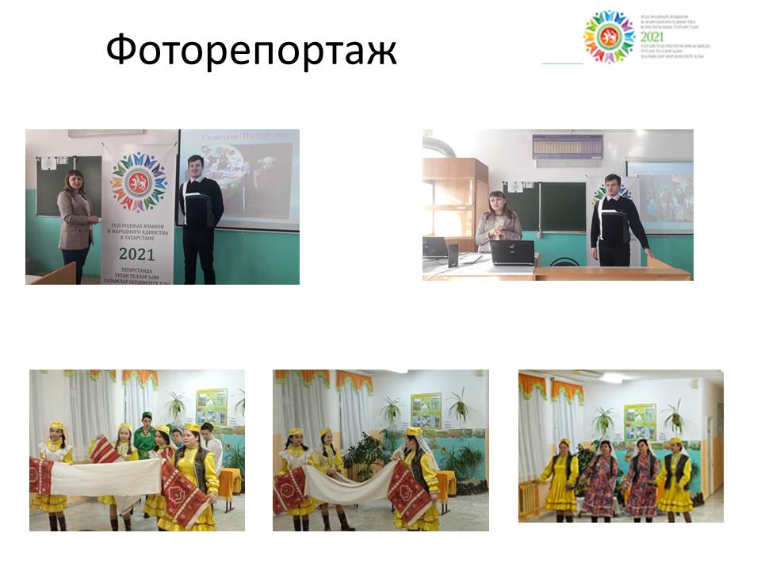

4.Слайд об одном мероприятии

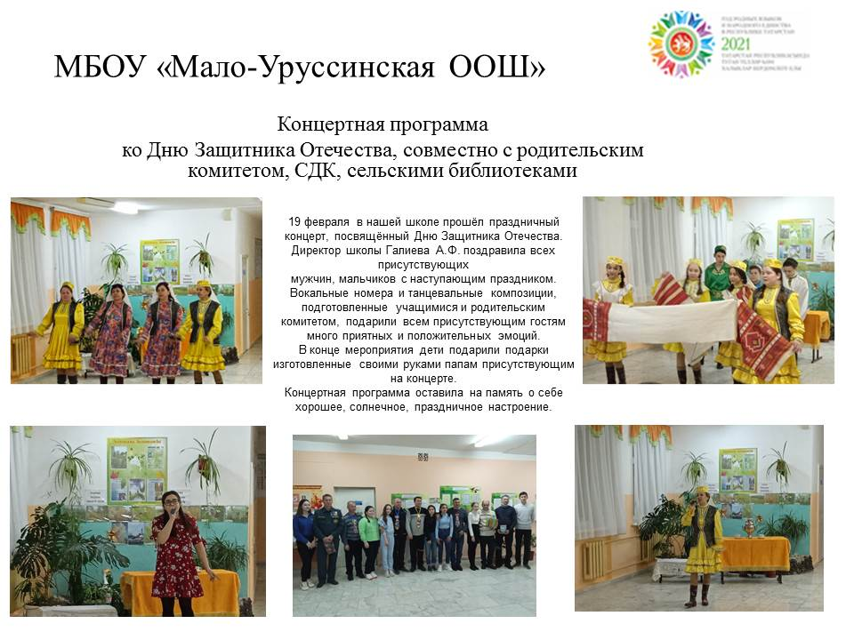

5.Мероприятия
МБОУ “_Мало-Уруссинская ООШ__”,
запланированные в рамках Года родных языков и народного единства на
Март 2021 года

Наименование мероприятия | Дата,место проведения | охват | Краткая информация | Ф.И.О.ответственного лица
Любимые наши бабушки и мамы | 06.03.2021 | 50 | Концертная программа, конкурсы для мам и девочек | Юсупова З.В.  Классные руководители

Подпись ответственного лица________________________\Юсупова З.В., учитель татарскоого языка и литературы\

